**EEEP. JEOVÁ COSTA LIMA**

**CURSO: Desenvolvimento de Sistemas II**

**DOCUMENTAÇÃO DO CRUD STUDYHUB**

**TEMA: CRUD DE MATERIAIS DE ESTUDO**

**ALUNO**

**Francisco Kerllon de Sousa Silva (Nº10)**

**PROFESSORES: Eduardo Alves Almeida**

**Carlos Renan Moreira**

**RUSSAS-CE 2025**

**Sumário**

**PREFÁCIO.................................................................................................................................................... 3 2**

# **Documento de Requisitos Funcionais e Não Funcionais**

Requisitos Funcionais

### **Cadastrar material de estudo [RF01]**

1. O sistema permite ao usuário acessar a opção “Adicionar arquivos”;
2. O formulário de cadastro deve conter os campos: nome, tipo de conteúdo (resumo, vídeo, flashcard), categoria cadastrada, formato do arquivo (MP4, PDF, PNG) e Acionar em uma pasta opcional);
3. O sistema valida que os campos obrigatórios foram preenchidos antes de salvar;
4. Ao confirmar, o material é salvo no banco de dados e aparece na listagem por categorias;
5. O campo "categoria" deve ser preenchido com base nas categorias já cadastradas pelo usuário [RF02];
6. O campo "pasta" deve permitir selecionar uma pasta já criada ou nenhuma [RF03];
7. **Cadastrar Categoria [RF02]**
8. O sistema permite ao usuário acessar a opção “Criar categoria”;
9. O formulário deve conter o campo: nome;
10. O sistema valida o preenchimento do campo antes de salvar;
11. Ao confirmar, a categoria é salva e estará disponível ao cadastrar materiais de estudo [RF01] e cadastrar pasta [RF03] .
12. **Cadastrar Pasta [RF03]**
13. O sistema permite ao usuário acessar a opção “Criar pasta”;
14. O formulário deve conter os campos: nome, categoria cadastrada, série ou ano (opcional);
15. Ao confirmar, a pasta é salva e estará disponível ao cadastrar materiais de estudo [RF01].
16. **Visualizar Materiais por Categoria [RF04]**
17. O usuário acessa a seção “Categorias”;
18. O sistema exibe um campo de pesquisa onde pode ser digitado o nome das categorias criadas pelo usuário;
19. Abaixo da tela categoria é mostrado todas as categorias cadastradas;
20. Ao selecionar uma categoria, são exibidas as pastas e arquivos que estão (dentro ou fora de uma pasta) vinculadas a ela (se houver);
21. **Editar Material, Categoria ou Pasta [RF05]**
22. O usuário acessa a categoria e visualiza a lista de pastas e materiais [RF04];
23. O sistema oferece a opção “Editar” ao lado de cada item (material, pasta ou categoria);
24. Ao selecionar “Editar”, os dados atuais são carregados no mesmo formulário de criar só que já preenchidos com os dados anteriormente e prontos para a edição;
25. d. O sistema valida as alterações e atualiza os dados no banco após confirmação.
26. **Excluir Material, Categoria ou Pasta [RF06]**
27. O sistema oferece a opção “Excluir” ao lado de cada material, pasta ou categoria;
28. Ao selecionar “Excluir”, o sistema solicita uma confirmação;
29. A exclusão de uma categoria/pasta exclui todos os materiais vinculados a ela;
30. O sistema atualiza a visualização após a exclusão.

Requisitos Não Funcionais

1. **RNF01 –** A interface deve ser responsiva e adaptada a celulares, tablets e desktops.
2. **RNF02 –** O sistema deve garantir tempo de resposta inferior a 2 segundos para operações
3. **RNF03 –** O tamanho máximo permitido por arquivo enviado é de 10MB, nos formatos .pdf, .docx, .jpg e .png.
4. **RNF04 –** O sistema deve exibir mensagens claras em caso de erro ou validação.
5. **RNF05 –** A navegação deve seguir princípios de acessibilidade (ex: navegação por teclado e leitores de tela).
6. **RNF05 –** A plataforma deve garantir consistência de dados, evitando perda de informações em exclusões em cascata (materiais vinculados a pastas/categorias).

# **Diagrama de Caso de Uso (UML)**

# **Modelo Entidade-Relacionamento (MER)**

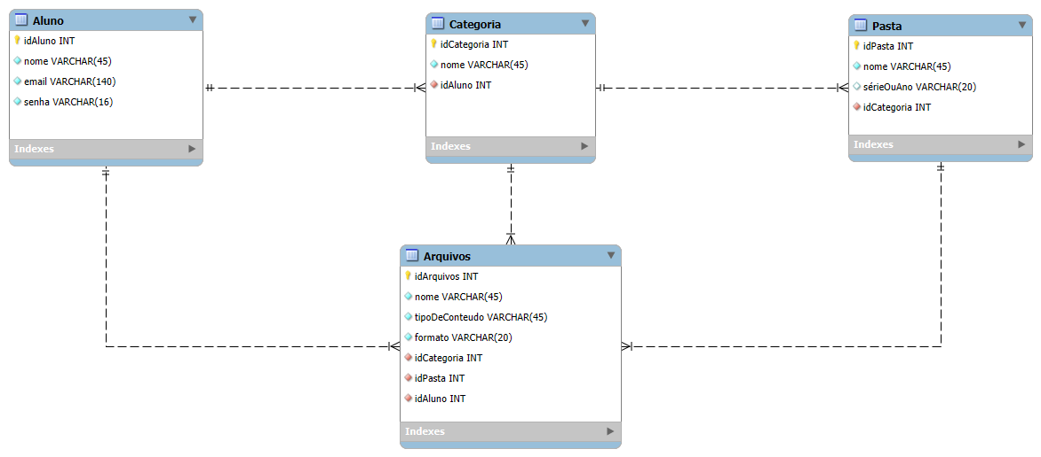

# **Estrutura inicial das tabelas em SQL**

Link: <https://drive.google.com/file/d/14EWtvBcDLk1lXSPR_pxxySs6sd95CEKC/view?usp=sharing>

OBS: Para acessar o link é necessário estar logado na conta estudantil referente ao aluno ou professor.

# **Protótipo visual do sistema (figma)**